Niezastąpione wsparcie podczas treningów –
adidas prezentuje nową kolekcję sportowych biustonoszy

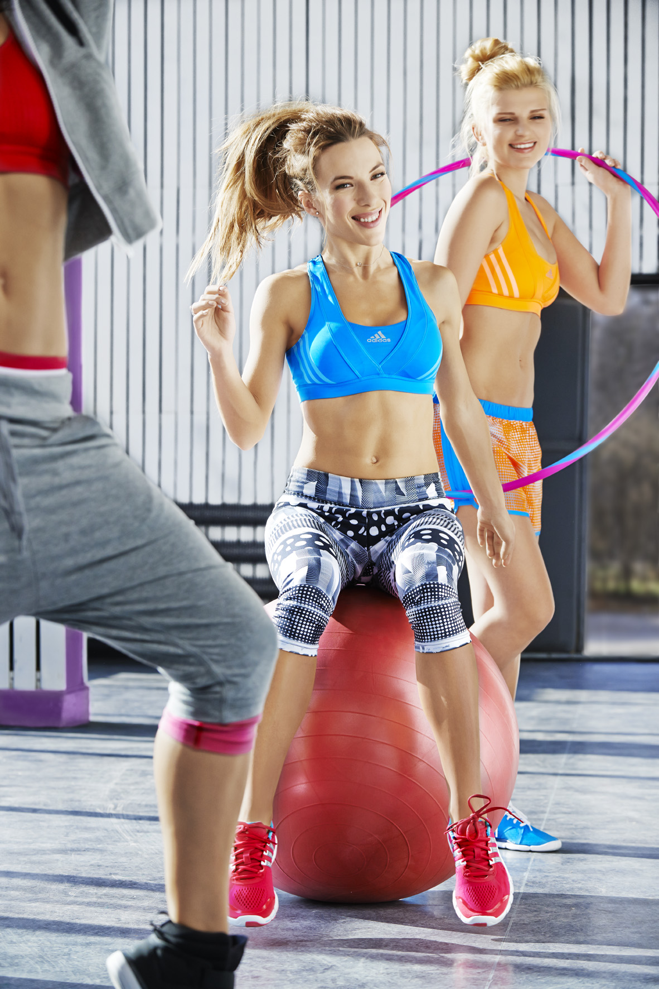
Dobrze dopasowany biustonosz sportowy to podstawa podczas treningu. Każda fit dziewczyna o tym doskonale wie. adidas przygotował specjalną wyszukiwarkę, w której teraz możesz sprawdzić jaki model z szerokiej oferty adidas jest dla Ciebie odpowiedni. Trenuj wygodnie i swobodnie!

Dobranie odpowiedniego biustonosza sportowego to nie lada zadanie, dlatego adidas stworzył specjalną wyszukiwarkę, dzięki której bez problemu dopasujesz optymalny model pod swój rozmiar i preferowaną aktywność: www.adidas.com/pl/apps/brafinder/. W zależności od intensywności sportu, warto dobrać odpowiednie wsparcie. Dzięki aplikacji odnajdziesz idealny produkt dla siebie.

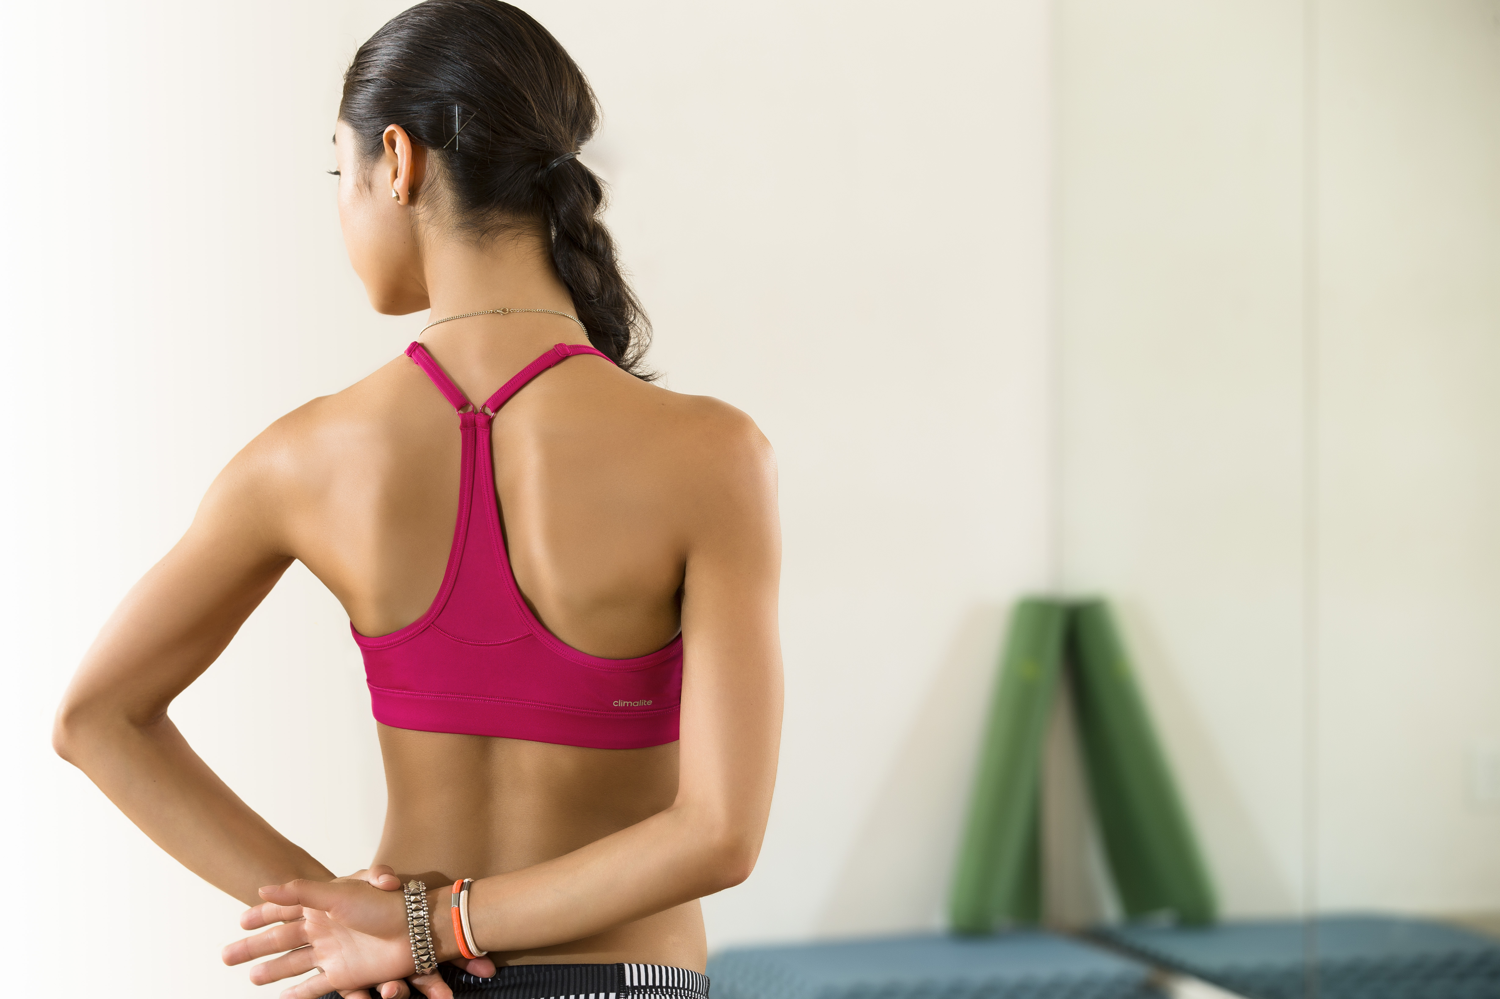
Kolekcja adidas wiosna/lato 2014 proponuje szeroki wybór sportowych biustonoszy o różnym wsparciu, tak by trafić w Twoje aktywne potrzeby. Produkty pełne żywych kolorów sprawią, że poczujesz się wyjątkowo podczas najcięższego wysiłku.

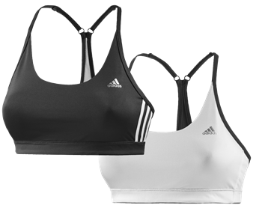
Black czy White?

Nie możesz się zdecydować na jeden kolor? Ten dwustronny biustonosz Clima Essentials jest stworzony dla Ciebie! Idealny nawet na najbardziej intensywny trening. Pozwala na rozciąganie i skręcanie podczas ćwiczeń. Zastosowana technologia Climalite® utrzymuje wilgoć z daleka od ciała, a regulowane, wąskie paski pozwalają na doskonałe dopasowanie. Dwustronny design pozwala na dowolne łączenie produktów. adidas przygotował dla Ciebie kilka propozycji kolorystycznych. Najlepiej byłoby mieć je wszystkie!

Cena: 99 zł

Biustonosz dostępny na: http://a.did.as/1ixoCHV
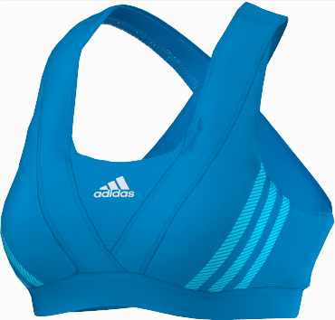

Mocne wsparcie!

adidas Supernova Racer to już klasyczna propozycja adidas. Jest niezastąpionym wsparciem podczas intensywnego treningu. Technologia Climalite® pozwala na całkowity komfort odprowadzając wilgoć, natomiast ClimaCool® przez cyrkulację powietrza zapewnia suchość i maksymalną wydajność nawet przy najbardziej intensywnym wysiłku. Krzyżujące się paski na plecach i odblaskowe detale sprawią, że poczujesz się wyjątkowo modnie.

Cena: 169 zł

Biustonosz dostępny na: http://a.did.as/1lSm9ND

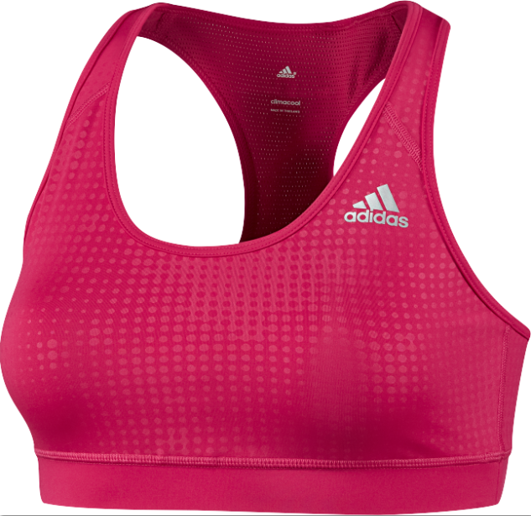
Najlepsza wentylacja!

Biustonosz Techfit Cooler to specjalista od wentylacji. Kiedy temperatura idzie ku górze oferuje najlepszą wentylację Climacool®. Siatkowe plecy dostarczają świeżości i przewiewności podczas ćwiczeń. System Techfit™ pomaga mięśniom skupić się na wytwarzaniu maksymalnej wydajności i wytrzymałości. Dodatkowo posiada filtr UV UPF 50+.

Cena: 129 zł

Biustonosz dostępny na: http://a.did.as/1gOQwN4

Sama wiesz najlepiej, że dobrze dopasowany biustonosz może dostarczyć więcej funu na treningu. Niezależnie od rozmiaru Twojego biustu, odpowiedni strój to podstawa, by dać z siebie jeszcze więcej. Zapewni Ci dobre samopoczucie i wygląd.

Dobierz model i znajdź biustonosz dla siebie w naszej aplikacji. Największym wyzwaniem będzie wybór koloru spośród tęczowej gamy produktów: www.adidas.com/pl/apps/brafinder/

Wpadaj na zakupy: www.adidas.pl/kobiety-odziez-biustonosze_sportowe

Zainspiruj się/link: http://a.did.as/1ixqCjn

Więcej na: http://facebook.com/adidaswomen
Strefa #mygirls: http://mygirls.adidas.pl/
Sklep adidas online: http://www.adidas.pl/shop
Bądź na bieżąco z nowościami adidas: http://news.adidas.com/PL

***

Dagmara Krzewińska
Project Executive
SOCIAL MEDIA & PUBLIC RELATIONS

dagmara.krzewinska@goldbachinteractive.pl
+48 605 666 297

